Отчет по исследованию
“Война машин: кто и почему нарушает ПДД в Бишкеке”

Автор: Сабырбеков Р.А. , Центр окружающей среды и развития АУЦА, www.ced.auca.kg
При поддержке ОФ «Сорос-Кыргызстан», www.soros.kg
Бишкек, 2017

Оглавление
Резюме 2
1. Обзор ситуации на дорогах 3
1.1. Мифы и легенды о причинах ДТП и нарушения ПДД 4
2. Цель исследования 6
3. Описание методов исследования 7
4. Результаты 7
4.1. Социально-культурные факторы ДТП на основе глубинных интервью 7
4.2. Результаты опроса водителей 9
I. СОЦИАЛЬНО-ЭКОНОМИЧЕСКАЯ ИНФОРМАЦИЯ 9
II. АВТОМОБИЛЬ 12
5. Эконометрические модели 18
Модель I: «Кто дает взятку сотруднику патрульной милиции» 18
Модель II: «Попадание в ДТП» 19
6. Выводы 20
7. Рекомендации 21
Приложения 22

Резюме
Летом 2017 года в Бишкеке было проведено репрезентативное исследование по ситуации на дорогах города. Были проведены количественные и качественные полевые работы, в результате, которых были разработаны две эконометрические модели. Первая модель определяет факторы дачи взятки сотруднику патрульной милиции, а вторая модель – факторы попадания в ДТП. Данное исследование стало возможным благодаря поддержке ОФ «Сорос-Кыргызстан».

1. Обзор ситуации на дорогах
Ситуация на дорогах страны является критической. В 2017 году Кыргызстане в дорожно-транспортных происшествиях (далее – ДТП) умирало в среднем два человека в день (Knews.kg, 2017). Несмотря на попытки официальных органов улучшить ситуацию, картина остается плачевной. Так, число ДТП неуклонно растет с каждым годом (МВД, 2017)(см. Рис. 1).
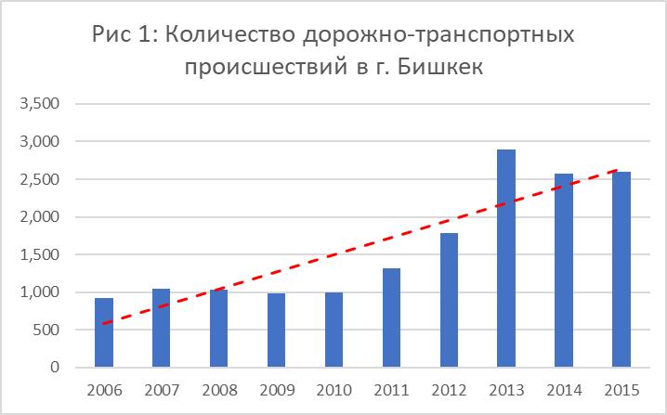
Более того, ситуация в городе Бишкек намного хуже. Частые наезды на пешеходов на пешеходном переходу, выезд на встречную полосу, остановка в неположенном месте, неправильная парковка, вождение в нетрезвом состоянии, превышение разрешенной скорости и другие нарушения правил дорожного движения (далее – ПДД) стали обыденной частью жизни горожан. Социальные сети полны видео и фото материалами, свидетельствующими о плачевной ситуации на дорогах столицы.
Сложившаяся ситуация вызывает огромный всплеск негодования среди общественности и создаются различные публичные площадки для обсуждения и движения, направленные на привлечение внимания госорганов на проблему. Например, общеcтвенная организация «Дорожная безопасность» активно отслеживает ситуацию и создает площадки для обсуждения проблемы. Тогда как, группа активистов «Граждане, требующие безопасный город» создали площадку в социальных сетях для обсуждения и продвижения решения этой проблемы. Ситуация на дорогах Бишкека также бурно обсуждается во всех средствах массовой информации. На день написания данного отчета Правительство КР разрабатывает меры по снижению ДТП.

Мифы и легенды о причинах ДТП и нарушения ПДД

Часто обсуждения общественности выводят несколько причин печальной статистики на дорогах:
- Отсутствие культуры вождения
Больше всего сотрудники Министерства внутренних дел (далее – МВД) говорят об отсутствии культуры вождения водителями машин. Согласно этой логике в городе и в стране в целом установились нормы поведения, при которых нарушение правил – это обычное дело и поэтому «все нарушают». Как следствие, это ведет росту ДТП.
Тем не менее, сторонники этой позиции часто умалчивают, что никто не рождается с определенной культурой. Культура вождения – это что прививается с момента знакомства с транспортным средством. Самое главное – это ответственность и работа органов внутренних дел, чтобы никто не нарушал и была правильная культура вождения.

- Слишком много машин, мало дорог, плохая дорожная инфраструктура
Другой причиной называют большое количество машин и нерассчитанность города. Действительно, тот факт, что в маленьком миллионном городе есть пробки, возможно, свидетельствует об этом. Статистика показывает, что за последние десятилетия отмечается активный рост импорта транспортных средств в страну (см. Рис. 2).
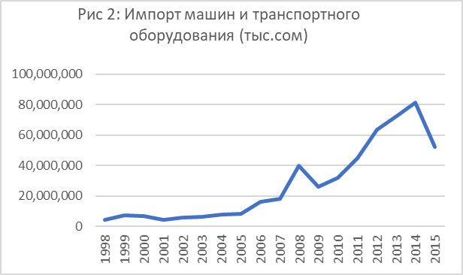
Хаотичную парковку также относят к проблеме несоответствия количества дорог и количества машин.
Но тогда почему активное строительство дорог не приводит к снижению ДТП? Так только в Бишкеке за последние шесть лет построили и реконструировали 164,14 километра дорог. По информации Министерства транспорта и дорог, с 1996 по 2016 год на строительство трасс потрачено $2 миллиарда 521 миллион (ИА 24.kg, 2017).
Возможно, просто строить дороги недостаточно. Например, несмотря на вложения в дорожную инфраструктуру в Бишкеке нет элементарных стандартов для пешеходного перехода. Поэтому переходы везде разные по цвету, размеру. Более того, такая же ситуация со стоп-линиями.
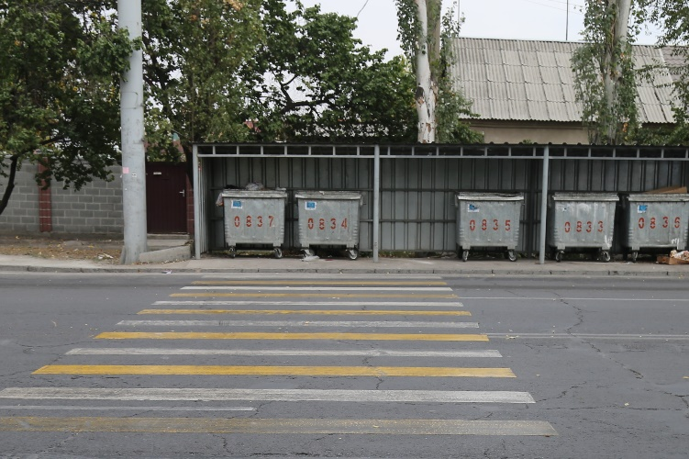
Вопрос не в количестве машин и дорог, а об низкой слаженности работ городских служб. Например, если существует проблема парковок, почему нет обязательного требования к новым домам, офисам, торговым центрам об наличии многоуровневых парковок?
Рисунок 3: Новый переход ул. Юнусалиева ведет в мусорные баки
Более того, рост числа машин – это результат неудовлетворённости существующей системой общественного транспорта в городе. Рост числа машин говорит об отсутствии соответствующих условий для передвижения общественным транпортом.
- Во всем виноваты праворульные авто
Отмена ввоза праворульных автомобилей в 2015 году никак не повлияли на ситуацию с ДТП в стране. Более того, наблюдается рост ДТП. Доводы сторонников данной причины просто не соответствуют действительности.
- Плохая работа органов внутренних дел
Одна из наиболее часто упоминаемых причин – это неудовлетворительная работа сотрудников внутренних дел по обеспечению безопасности дорожного движения. Правительство страны ведет работу по реформированию системы в рамках Таза Коом и других национальных программ развития.
За последние десятилетия независимости главными инструментами органов внутренних дел остаются: повышение штрафов и рейды. Опыт и статистика показывают тупиковость данного подхода.

- Отсутствие обязательного технического осмотра
Технический осмотр был отменен в 2012 году, так как процедура осмотра была формальностью и водители жаловались на коррупцию и поборы во время осмотра. Тем не менее, техосмотр остался обязательным для пассажирского транспорта. На сегодня нет достоверной информации о влиянии техосмотра на ДТП. Пассажирский транспорт также попадает в ДТП и нет информации, что именно неудовлетворительное техническое состояние является главной причиной ДТП.

2. Цель исследования
Целью данного исследования является определение факторов, влияющих на нарушение правил дорожного движения в Бишкеке с использованием современной научной методологии сбора и анализа количественных данных.

3. Описание методов исследования
В исследовании применялись два метода: 1. Глубинные интервью 20 различных сторон 2. Репрезентативное структурированное интервью более 900 водителей. То есть было использованы два метода, которые позволяют охватить широкую аудиторию и предоставить наиболее полную картину сложившейся ситуации.
- Глубинные интервью
Глубинные интервью были проведены с различными заинтересованными сторонами: сотрудниками правопорядка, водителями и жертвами ДТП. Также было проведено два две фокус группы и один круглый стол с обсуждением ситуации. Результаты интервью представлены в следующем разделе данного отчета.
- Структурированные интервью
Анкета состоит из 39 вопросов (Приложение №1). Анкета состоит из двух блоков, где первая для сбора социально-экономической информации, а вторая – про пользование автомобилем, включая вопросы о ДТП. Также в анкету были включены вопросы из стандартного экзамена для получения водительского удостоверения, чтобы оценить уровень знаний ПДД. Результаты опроса представлены в следующем разделе данного отчета.

4. Результаты

4.1. Социально-культурные факторы ДТП на основе глубинных интервью
По словам госслужащего, для внедрения проекта “Безопасный город”, важным условием для является, чтоб гражданам было комфортнее пользоваться общественным транспортом, нежели собственными автомобилями. Данное условие позволит снизить заторы, а также снизит выбросы вредных веществ в воздух. Другим важным условием является создание современных и оптимизация баз данных автовладельцев.
Также, без определенной политической воли, коррупционные схемы не будут искоренены, которые охватили самые высшие инстанции силовых ведомств. По мнению экспертов, до сих пор наблюдается круговая порука в коррупционных схемах.
По мнению Тынчтыка, который пострадал в аварии, получив увечья средней тяжести. “Мы не застегиваем ремни, как-будто, мы это делаем для сотрудников ГАИ, не осознавая, что это надо прежде всего нам.”
Таким образом, в поведенческих паттернах автовладельцев и пешеходов, присутствуют оттенки оглядывания на государство, на сотрудников ГАИ, которые, по их мнению, должны в полной мере обеспечить безопасность граждан. По мнению эксперта, ГАИ ассоциируется у автовладельцев с государством, и властью, поэтому очень важно, иметь здоровый политизированный аспект реформ.
Данный патернализм, в условиях развития открытого общества, указывает на необходимость развития гражданской ответственности, которая является краеугольным камнем поддержания дорожно-транспортной безопасности в развитых странах мира.
Одним из примеров, ответственности является, что один из преподавателей ВУЗов получивший увечья по вине водителя, отказалась принимать “дары” и “помощь на лечение” от обвиняемого, и даже нуждаясь в данных средств, довела данное дело до судебного разбирательства.
Айнагуль, чей родственник погиб в аварии, чья вина не была доказана, выражает мнение, о полной коррумпированности сотрудников, прежде всего на уровне следователей, которые, по всей видимости под прямым давлением (со стороны влиятельных родственников), а также коррупционным схемам, закрывают дело или же дают незначительные и условные сроки.
Немаловажную роль играет культуральное понятие “кырсык” (с кырг. - беда, бедствие), которому часто придается значение, фатальности, неизбежности или кармы какого-то несчастного случая, включая аварии.
«Наши люди, склонны чуть-что, все скидывать на «кырсык», мол, это судьба, и ничего не поделаешь, ничего не изменишь. Никто, не хочет взять призвать к ответственности или взять на себя ее.»
Именно в кыргызской традиционной культуре, по мнению Айнагуль, данное понятие мешает при переговорах, которые, часто вытесняются в неформальную плоскость. Даже, правоохранительные органы, подталкивают участников решить конфликт в традиционной плоскости.
Другим фактором, является относительная компактность и кумовство кыргызстанского сообщества, по словам, сотрудника одного из структуры МВД:
«Трудно довести ДТП до суда, то один позвонит «чондордон» (из влиятельных с кырг.), то другой с какого-нибудь структуры, аппарата белого дома.»

4.2. Результаты опроса водителей
- СОЦИАЛЬНО-ЭКОНОМИЧЕСКАЯ ИНФОРМАЦИЯ
Всего было опрошено 921 водителей в четырех районах Бишкека. Разбивка приведена в Таблице №1.
Таблица № 1: Респонденты по районам города
Район |  | Частота | Процент | Кум. %
Октябрьский район |  | 358 | 39 | 39
Первомайский район |  | 262 | 28 | 67
Свердловский район |  | 168 | 18 | 86
Ленинский район |  | 133 | 14 | 100
Общее |  | 921 | 100
  Таблица № 2: Пол респондентов
  Муж | 734 | 79.7%
  Жен | 187 | 20.3%
  Итого | 921 | 100%
  Таблица №3: Образование
   | Частота | Процент | Куммуль
  Школьное | 143 | 15.53 | 15.53
  ПТУ | 116 | 12.6 | 28.12
  Незавершенное высшее | 134 | 14.55 | 42.67
  Высшее | 528 | 57.33 | 100
  Общее | 921 | 100

Данные по полу и образованию представлены в таблицах 2 и 3. Средний стаж вождения 12,5 лет, минимум 6 месяцев и максимум 58 лет.

Получение прав: Почти каждый четвертый признались, что давали взятку для получения водительского удостоверения.
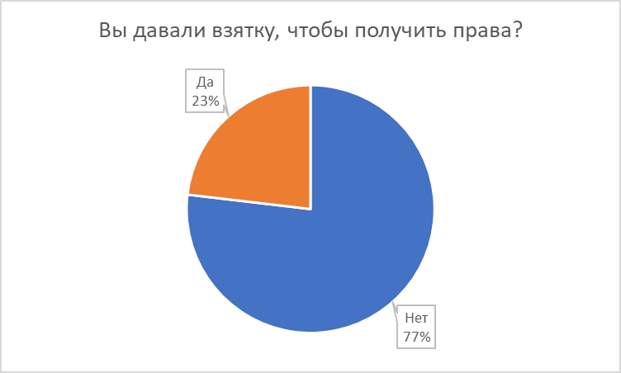

АВТОМОБИЛЬ
Вторая часть анкеты была посвящена использованию автомобиля и поведение на дорогах города. Выяснилось, что 11 процентов опрошенных имеют больше одного автомобиля.

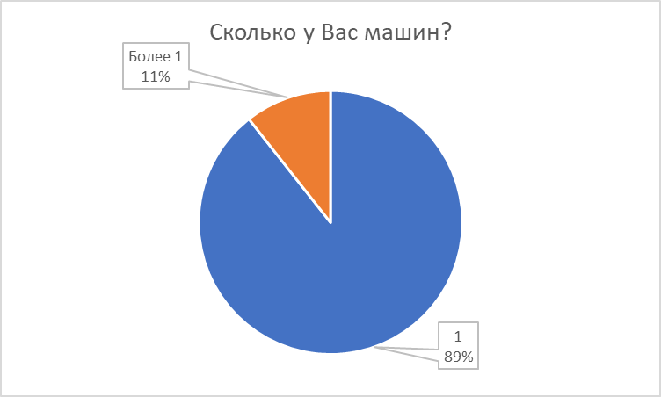

Наиболее распространенными марками были Тойота, Лексус и Хода.
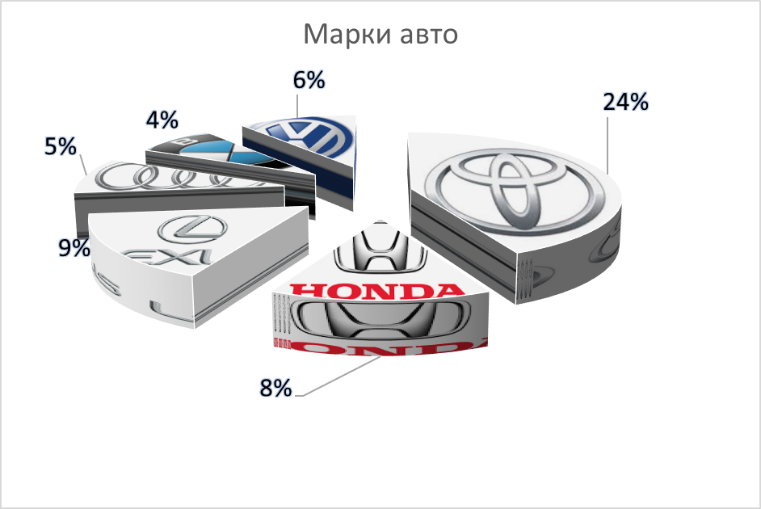
41 процент респондентов владеют седаном, 17 процентов кроссовером или внедорожником.

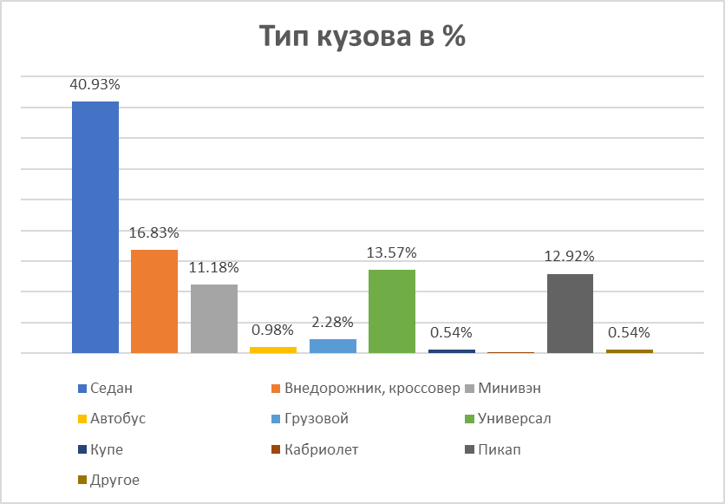

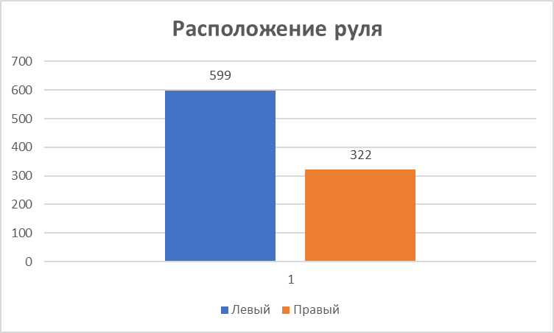
Причины использования автомобиля
Большинство респондентов используют автомобиль для поездок на работу и учебу. Другие популярные причины это такси и развоз детей в школу и садик.
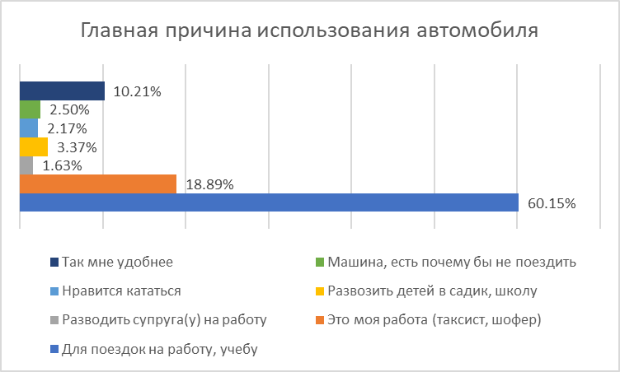

Считаете ли Вы, что текущее количество машин в Бишкеке вредит Вашему здоровью и здоровью Ваших близких?
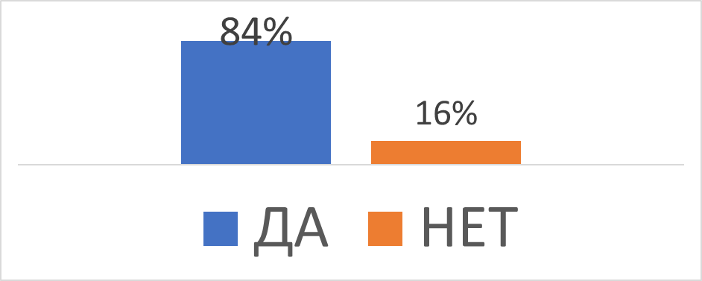
При попадании в ДТп, обращались ли Вы в ГАИ?
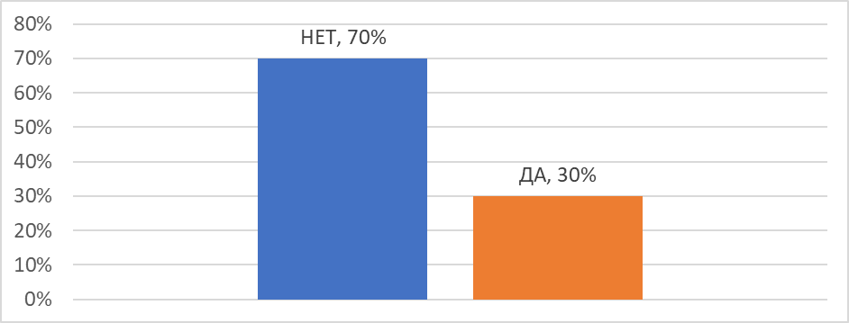
76 процентов респондентов давали взятку сотруднику патрульной милиции.
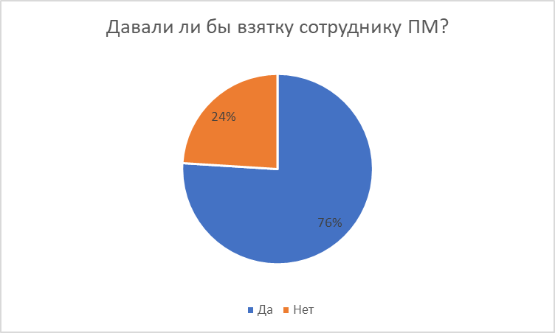
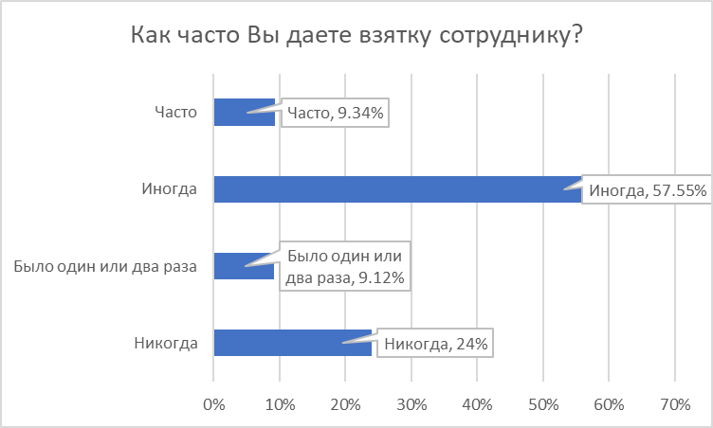
Более того, из этих 76 процентов подавляющее большинство дают взятки на регулярной основе.
Знание ПДД: оценка знаний ПДД среди водителей показал, что около половины водителей ( 47%) не знают. То есть если сегодня они будут сдавать на получение водительских прав, то они не смогут пройти тест.
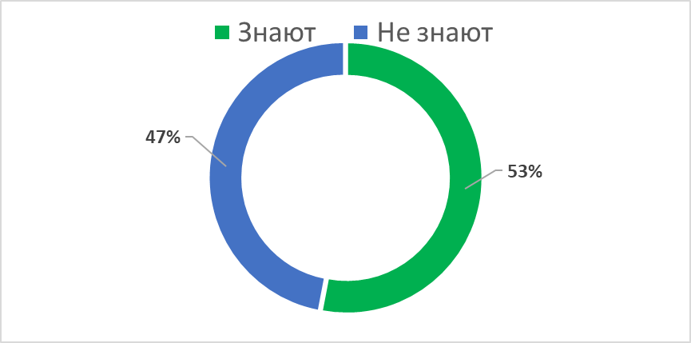

Если бы был комфортный и надежный общественный транспорт, Вы бы отказались от своего автомобиля?
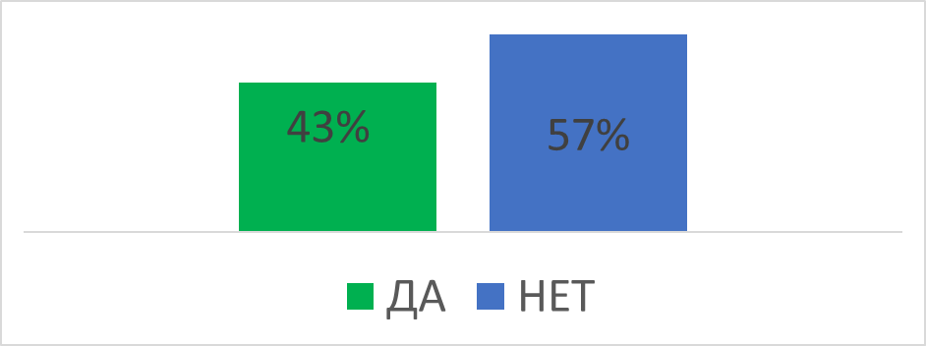

Если бы были все условия для безопасного передвижения на велосипеде, Вы бы отказались от своего автомобиля?
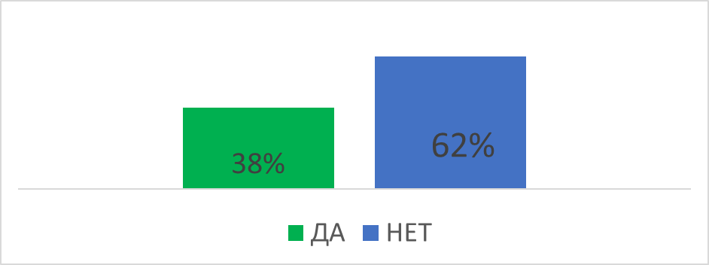

Средняя годовая стоимость содержания машины (постоянные + переменные издержки) = 122 968 cом. Таким образом, если в Бишкеке 400 тысяч зарегистрированных машин, то ежегодно горожане тратят 48,8 млрд сом (697 млн дол). Для сравнения бюджет города составляет 8,8 млрд сом (126 млн дол).
Мнения водителей о дорогах
? | ☺ | 😐 | ☹
Дорожное полотно | 10% | 20% | 70%
Освещение дорог | 13% | 21% | 66%
Дорожная разметка | 14% | 22% | 64%
Работа ПМ | 20% | 22% | 58%

5. Эконометрические модели
На основе полученных данных были построены две эконометрические модели. Обе модели построены на логистической регрессии - это бинарная модель, которая применяется для предсказания вероятности возникновения события по значениям множества признаков.

Модель I: «Кто дает взятку сотруднику патрульной милиции»
Целью данной модели является определение признаков водителей, которые предсказывают дачу взятку сотруднику патрульной милиции. Результаты моделирования показали, что главным фактором увеличения вероятности дачи взятки является опыт «покупки» водительского удостоверения. Другими факторами, повышения риска дачи взятки являются наличие высокого дохода, опыт попадания в ДТП и нахождение в разводе. Среди факторов, снижающих вероятность дачи взятки, оказались возраст и соблюдение правил. То есть чем старше водитель, тем менее он(а) склонен(а) дать взятку сотруднику.
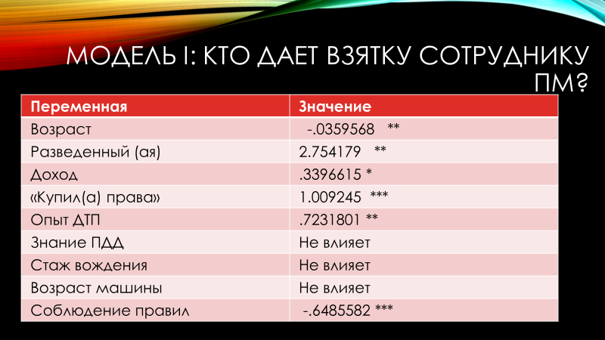
Таким образом, модель показывает, что группа риска дачи взятки составляют молодые водители, которые купили права, попадали в ДТП ранее и часто не соблюдают ПДД. Меры политики должны быть направлены на искоренение «продажи» прав, мониторинг опыта ДТП и создание базы группы риска, повысить общее соблюдение ПДД.

Модель II: «Попадание в ДТП»
Целью второй модели являлось определение признаков водителя, влияющих на попадание в ДТП. Результаты модели показали, что «купленные» права, возраст машины и частое превышение скорости увеличивают вероятность попадания в ДТП. Тогда как, знания ПДД снижают попадания в ДТП. Несмотря на распространенное мнение пол, возраст, стаж вождения, расположение руля не влияют на попадание в ДТП.
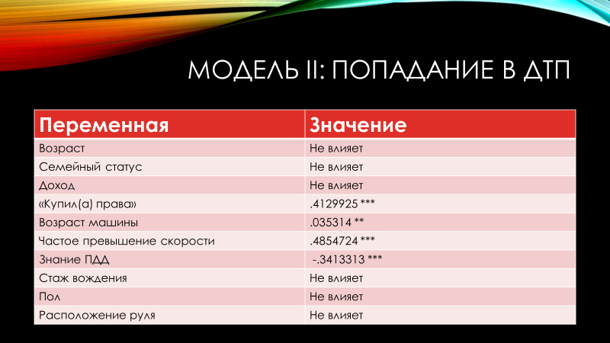
Группой риска в данной модели являются водители с «купленными» правами и старыми машинами, которые часто превышают скорость. Согласно модели, меры политики для снижения ДТП должны включать искоренение продажи прав, омоложение автопарка, борьбу с превышением скорости и общее повышение знаний ПДД.

6. Выводы
Впервые было проведено независимое репрезентативное исследование ситуации на дорогах с использованием современных научных методов сбора и анализа данных. Результаты исследования дают совершенно иную картину причинно-следственных взаимосвязях. Ниже выводы исследования:
- 64 процента водителей города считают состояние дорожной инфраструктуры неудовлетворительным;
- 58 процентов водителей города считают качество работы структур по обеспечению безопасности на дорогах низким;
- 70 процентов всех водителей дают взятки сотрудникам патрульной милиции;
- 84 процента считают, что текущее количество машин в городе вредит его(ее) здоровью и здоровью близких;
- 70 процентов ДТП не регистрируются официальной статистикой;
- 43 процента готовы отказаться от собственного автомобиля, если будет комфортный общественный транспорт;
- 38 процентов готовы отказаться от автомобиля, если будут условия для велосипедного транспорта;
- 48 процентов водителей не знают правила дорожного движения.
Результаты моделирования показали, что для снижения коррупции среди сотрудников патрульной милиции необходимо:
- искоренить «продажу» водительских удостоверений;
- ввести систему мониторинга и регистрации всех ДТП и создание базы группы риска;
- повысить общее соблюдение ПДД на дорогах города.
Результаты моделирования показали, что для снижения ДТП необходимо:
- искоренить «продажу» водительских удостоверений;
- ввести меры по омоложению автопарка (например, фискальные и кредитные программы);
- улучшить борьбу с превышением скорости;
- повысить общее соблюдение ПДД на дорогах города.

7. Рекомендации
Результатом исследования являются следующие рекомендации:
  - Введение регистрации ДТП любой тяжести и создание базы нарушителей;
  - Профилактика ДТП посредством улучшения знаний ПДД среди настоящих и будущих водителей;
  - Развёртывание современной системы общественного транспорта. Например, незагрязняющие виды общественного транспорта (троллейбусы, автобусы на газе), создание графиков движения, прокладка новых троллейбусных линий, обеспечение безопасности для велосипедистов и так далее;
  - Разработка комплексной устойчивой транспортной политики города Бишкек на 10 лет;
  - Проведение просветительских кампаний или краткосрочных образовательных курсов для расширения знания среди широкой аудитории о роли культуры вождения в обществе, механизмах регулирования неадекватного поведения, и ответственности;
  - Провести социальное исследование в структурах ГАИ, МВД, для определения статуса-кво корпоративной культуры: текущих ценностей, институциональных практик, восприятий и «реальных» взаимосвязей;
  - Широкое применение МВД социальных медиа, а также выработка специальных медиа техник, для повышения доверия населения к работе медиа;
  - Проведение широкомасштабных просветительских кампаниях об уровне загрязненности городской местности, в связи с количеством машин;
  - Провести круглые столы в ВУЗах, для привлечения академического сообщества, как для проведения исследования, так и участия в процессе принятия решений;
  - Вовлекать мэрию города Бишкек в работу по снижению ДТП и соблюдению ПДД.

Приложения
Приложение №1
русская анкета
T_1. Область:

Бишкек

T_2. Административный район

Октябрьский район
Первомайский район
Свердловский район
Ленинский район

Номер анкеты

Координаты:
Долгота________________ Ширина__________________

ФИО респондента

Телефон респондента

Адрес/место опроса

Анкета
Добрый день меня зовут_______________ Мы проводим исследование о городском транспорте и хотели узнать Ваше мнение. Интервью с Вами займет около 15 минут.
Как Вы знаете ситуация на дорогах Бишкека очень сложная и результаты исследования будут использованы для улучшения транспортной политики. Все ответы анонимны и будут использованы в только обобщенном виде. Пожалуйста, будьте откровенны. Ваши ответы помогут провести более качественный опрос и улучшить ситуацию на дорогах Бишкека. Данный опрос проводится Американским Университетом Центральной Азии, если у Вас возникли вопросы, просим звонить по телефону 0312 915 000 (доб. 470).

ИНСТРУКЦИИ ДЛЯ ИНТЕРВЬЮЕРА: …..

СОЦИАЛЬНО-ЭКОНОМИЧЕСКАЯ ИНФОРМАЦИЯ

Ваш пол (ОТМЕТИТЬ НЕ СПРАШИВАЯ)
Муж
Жен
2. Сколько Вам лет?
__________________лет
3. Какой у Вас рост?
__________________см
4. Какой у Вас вес?
__________________кг
5. Семейное положение
Женат, замужем
Холост, незамужем
Разведен (а)
Вдовец(а)
Сотою в гражданском браке
6. Есть ли у Вас дети
Да
Нет
7. Есть ли у Вас дети младше 7 лет?
Да
Нет
8. Есть ли у Вас дети школьного возраста?
Да
Нет
9. Какое у Вас образование?
Начальное
Среднее
Среднее специальное
Незаконченное высшее
Высшее

10. Какой Ваш род деятельности (ЗАЧИТАТЬ ВАРИАНТЫ)
Государственная служба, включая учителей, сотрудников органов и министерств.
Бизнесмен/Частный предприниматель
Студент, учащийся
Пенсионер
Безработный/Домохозяйка
Другое_________________________
11. Какой Ваш ежемесячный доход?
______________________ сом
12. В каком году Вы получили права?
________________году
13. Сколько лет Вы водите машину?
________________лет
14. Давали ли Вы деньги, чтобы получить права или сдать экзамен на права?
Да
Нет
II. АВТОМОБИЛЬ
12. Сколько у Вас машин? _____________
13. Назовите марку своей машины. Если более одной машины то той, которой чаще всего пользуетесь. ОДИН ВАРИАНТ ОТВЕТА.
Марка  Alfa Romeo  AUDI  BMW  Chervrolet  Daewoo  Hammer | Honda  ISUZU  Jeep  Kia  Land Rover  Lexus  Mitsubishi  Nissan | Porsche  Peugeot  Renault  Skoda  SsangYong  Suzuki  Toyota | Volkswagen  Volvo  ВАЗ  ГАЗ  ЗИЛ  КАМАЗ  УАЗ  Другое ______________

14. Какой тип кузова?
Седан  Внедорожник, кроссовер  Минивэн  Автобус  Грузовой | Универсал  Купе  Кабриолет  Пикап  Хэтчбек

15а. РУЛЬ СЛЕВА ИЛИ СПРАВА ОТМЕТИТЬ
Слева
Справа
15. Какой возраст Вашей машины?
____________ лет
16. Сколько часов в день Вы проводите за рулем?
____________ часов
17. Назовите главную причину, почему Вы пользуетесь машиной каждый день? Выберите не более 2х вариантов, можно 1.
Для поездок на работу, учебу
Это моя работа (таксист, шофер)
Разводить супруга(у) на работу
Развозить детей в садик, школу
Нравится кататься
Машина, есть почему бы не поездить
Так мне удобнее
Другое_____________________
18. Сколько сомов в неделю уходит на топливо (бензин, дизель, газ)?
__________________сом
19. Сколько сомов в год уходит на содержание машины, включая масло, текущий ремонт, шины, налоги и другие расходы?
__________________ сом
20. Отметьте, пожалуйста, что больше относится к Вам?
Я никогда не давал взятку сотруднику патрульной полиции (ПЕРЕХОД НА 22 ВОПРОС)
За всю жизнь я дал взятку сотруднику патрульной полиции один или два раза (ПЕРЕХОД НА 22 ВОПРОС)
Иногда даю
Даю постоянно

21. Сколько в среднем составлял размер взятки?
_________________ сом
22. Попадали ли Вы в ДТП, включая мелкие?
Да
Нет (ПЕРЕХОД НА ВОПРОС 25 ВОПРОС)
23. Сколько раз за последний год Вы попадали в ДТП? ____________
24. Вызывали ли при этом правоохранительные органы?
Да
Нет
25. Как Вы считаете уменьшится ли коррупция в ГАИ, если увеличить сотрудникам зарплаты?
Да
Нет (ПЕРЕХОД НА 27 ВОПРОС)
26. Сколько должна быть месячная зарплата у сотрудников ГАИ?
20 тыс сом
40 тыс сом
60 тыс сом
Более 60 тыс сом

27. Оцените следующие утверждения (ПОКАЖИТЕ КАРТОЧКУ № 1)
 | Полностью не согласен | Не согласен | Нейтрален | Согласен | Полностью согласен | Затрудняюсь ответить
Машина – это статус, престиж | 1 | 2 | 3 | 4 | 5 | 6
Машина – это только средство передвижения | 1 | 2 | 3 | 4 | 5 | 6
Качество дорожного полотна хорошее | 1 | 2 | 3 | 4 | 5 | 6
Качество дорожной разметки хорошее | 1 | 2 | 3 | 4 | 5 | 6
Качество освещения на дорогах хорошее | 1 | 2 | 3 | 4 | 5 | 6
Я доволен работой патрульной полиции | 1 | 2 | 3 | 4 | 5 | 6
Главные причины ДТП – это водители | 1 | 2 | 3 | 4 | 5 | 6
Я хорошо знаю правила дорожного движения | 1 | 2 | 3 | 4 | 5 | 6

28. Проезжали ли Вы на запрещающий красный свет? (ВЫБРАТЬ ОДИН ВАРИАНТ ОТВЕТА)
Было один или два раза
Иногда бывает
Никогда

29. Водили ли Вы автомобиль, употребив алкогольные напитки (ВЫБРАТЬ ОДИН ВАРИАНТ ОТВЕТА)
Было один или два раза
Иногда бывает
Никогда
30. Превышаете ли Вы разрешенную скорость? (ВЫБРАТЬ ОДИН ВАРИАНТ ОТВЕТА)
Было один или два раза
Иногда бывает
Никогда
31. Что такое стоп-линия? (ВЫБРАТЬ ОДИН ВАРИАНТ ОТВЕТА)
Это сплошная линия между полосами встречного движения
Это линия отделяющая дорожное полотно от тротуара
Это сплошная линия перед светофором
Это прерывистая линия перед светофором
Затрудняюсь ответить
32. При каком соотношении между силой тяги и силой сцепления колеса с дорогой обеспечивается движение без пробуксовки? (ВЫБРАТЬ ОДИН ВАРИАНТ ОТВЕТА)
Сила тяги больше силы сцепления.
Сила тяги меньше силы сцепления.
Затрудняюсь ответить
33. Согласно ПДД КР, приближаясь к остановившемуся транспортному средству, имеющему опознавательный знак "Перевозка детей", водитель должен (ВЫБРАТЬ ОДИН ВАРИАНТ ОТВЕТА)
Снизить скорость
Остановиться
Продолжать движение в пределах разрешенной скорости
Затрудняюсь ответить
34. Если образовался затор за пешеходным переходом, можно ли останавливаться на пешеходном переходе? (ВЫБРАТЬ ОДИН ВАРИАНТ ОТВЕТА)
Можно
Нельзя
Зависит от ситуации
Затрудняюсь ответить

35. Согласно ПДД КР, остановка и стоянка запрещаются на пешеходных переходах и ближе перед ними: (ВЫБРАТЬ ОДИН ВАРИАНТ ОТВЕТА)
3 метров
4 метров
5 метров
Затрудняюсь ответить
36. Как Вы думаете, что нужно сделать, чтобы улучшить ситуацию на дорогах Бишкека? (ЗАЧИТАЙТЕ И ПОКАЖИТЕ КАРТОЧКУ № 1)
 | Полностью не согласен | Не согласен | Нейтрален | Согласен | Полностью согласен | Затрудняюсь ответить
Установить камеры наблюдения | 1 | 2 | 3 | 4 | 5 | 6
Бороться с коррупцией и взяточничеством в патрульной полиции | 1 | 2 | 3 | 4 | 5 | 6
Улучшить дорожную инфраструктуру (полотно, освещение, разметка и др) | 1 | 2 | 3 | 4 | 5 | 6
Улучшить знание ПДД среди пешеходов | 1 | 2 | 3 | 4 | 5 | 6
Улучшить знание ПДД среди водителей | 1 | 2 | 3 | 4 | 5 | 6
Обеспечить порядок в общественном транспорте | 1 | 2 | 3 | 4 | 5 | 6
Необходимо убрать маршрутки и заменить на автобусы с выделенными линиями движения | 1 | 2 | 3 | 4 | 5 | 6

37. Считаете ли Вы, что текущее количество машин в Бишкеке вредит Вашему здоровью и здоровью Ваших близких?
Да
Нет
38. Если бы были все условия для комфортного и надежного общественного транспорта, Вы бы отказались от своего автомобиля?
Да
Нет
39. Если бы были все условия для безопасного передвижения на велосипеде, Вы бы отказались от своего автомобиля?
Да
Нет

Приложение №2

